**NAMA** **:** **VIKA** **EVANTHI HARI : RABU 7 AGUSTUS 2024**

**KELAS : XI RPL 1 MATERI : Perintah Data MySQL**

6.MENAMBAHKAN DAN MENGURANGI KOLOM PADA TABEL

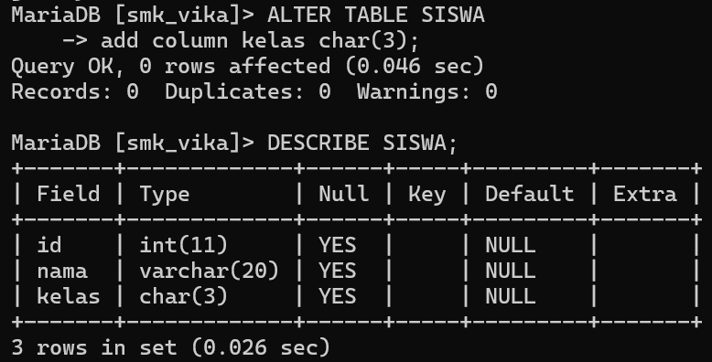

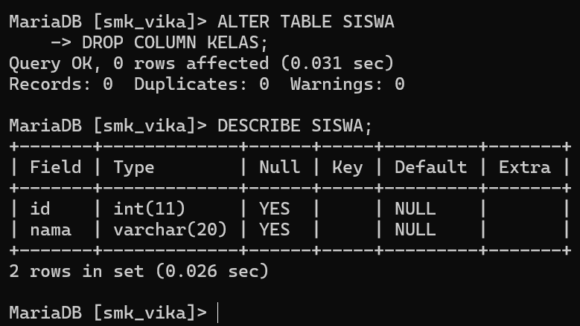

7.MEMBUAT MENAMBAHKAN DAN MENGHAPUS PRIMARY KEY.

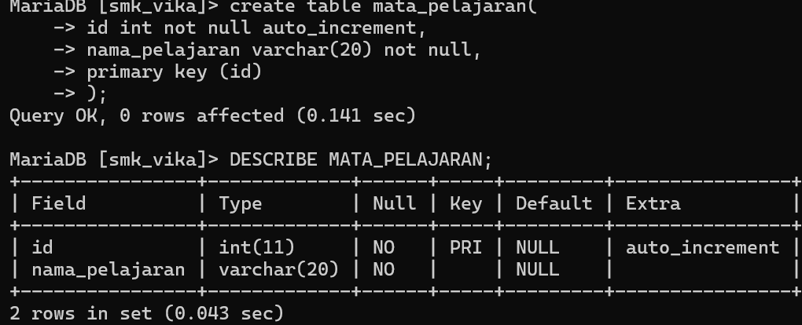

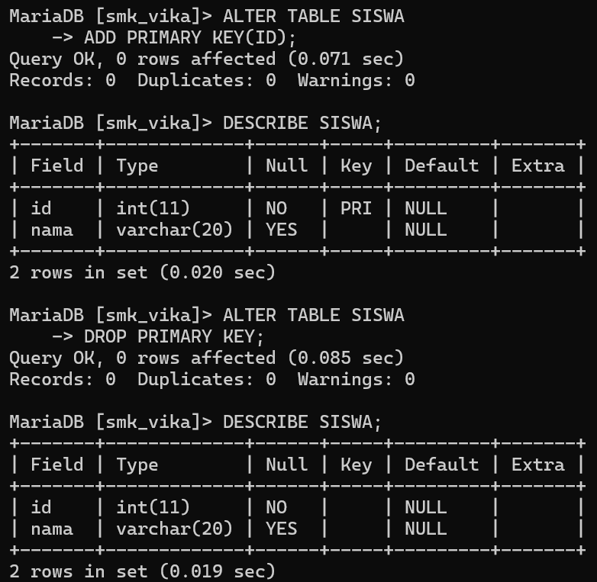

8.MEMBUAT MENAMBAHKAN DAN MENGHAPUS UNIQUE KEY

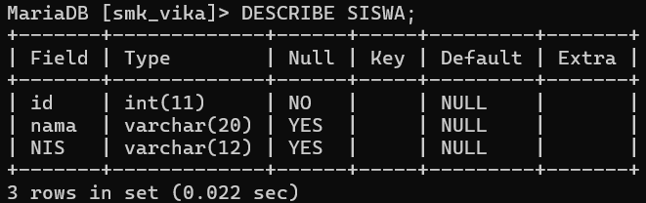

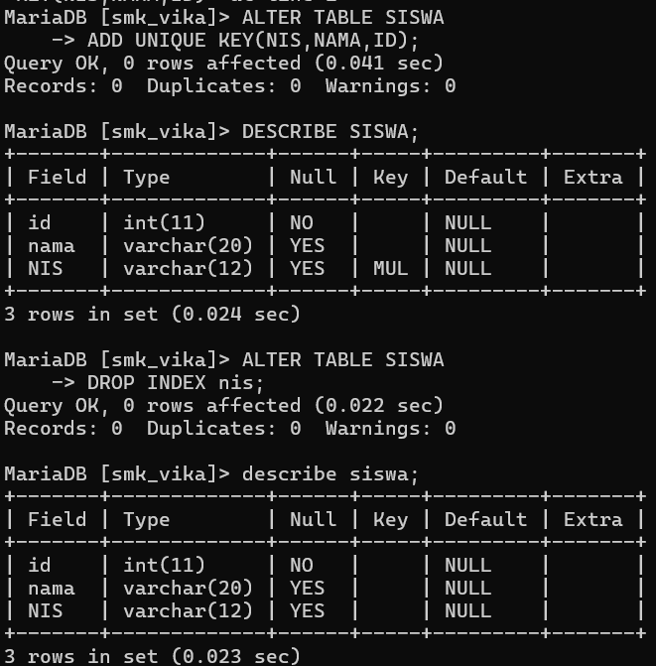

9.MEMBUAT,MENAMBAHKAN,DAN MENGHAPUS FOREIGN KEY

